Прогулка от Нижегородского вокзала по Александровской слободе .

Цель: Познакомиться с историей района

Десятый вокзал.

Впервые эти земли упоминаются в XII веке, но активное освоение, немаловажную роль в котором сыграл Иван Калита, начинается лишь спустя несколько столетий. Именно во времена его правления Москва становится своеобразным территориальным центром русских земель, люди начинают перебираться в город по собственной воле, благодаря чему он постепенно разрастается и улучшает свое благосостояние. Сегодня память о князе сохраняется не только в названиях улиц, но и на флаге района, где изображен золотой кошель-калита.

Рубеж XIX-XX веков открывает новую веху в истории этих земель – сюда приходит индустриализация, появляются первые заводы и фабрики. Одновременно на этой территории прокладывается Нижегородская железная дорогая – одна из первых в стране – которая дала название улице, а впоследствии и всему Нижегородскому району.

Улица Нижегородская (изначально — Воскресенская; в советское время — Карла Маркса) была проложена вскоре после возведения неподалёку церкви Вознесения в 1715 году.

В Москве на виду девять вокзалов, а железнодорожных направлений десять. Горьковского или Нижегородского вокзала в городе нет: в Нижний мы ездим с Курского.

**В 1851 году железная дорога соединила Москву с российской столицей, и наконец, дошла очередь до Нижнего Новгорода.** Концессию на прокладку

железной дороги в 1857 году получило Главное общество Российских железных дорог. Руководство общества передало право строительства Главному центральному управлению, которым руководил талантливый французский инженер Карл Эдуард Коллиньон. Практические работы велись под руководством русских инженеров, среди которых был знаменитый инженер-генерал, барон Андрей Иванович Дельвиг, двоюродный брат поэта [Антона Дельвига](https://ru.wikipedia.org/wiki/Дельвиг,_Антон_Антонович), лицейского друга Пушкина.. Для масштабного строительства были привлечены вольнонаемные рабочие, а также крестьяне из прилегающих к дороге мест по принудительному найму.

**Владельцы дороги хотели разместить вокзал в центре города, но с этим возникли сложности.** Поэтому было принято решение о строительстве временного Нижегородского вокзала в наших местах. В 1860 и 1861 годах за тогдашней чертой города, а именно за Покровскою заставою (ныне площадь Абельмановская застава), параллельно Московско-Рязанскому шоссе, построили временную станцию для пассажирского и товарного движения. Тогда же появилось маленькое одноэтажное деревянное здание вокзала на каменном фундаменте. На следующий год его увеличили двумя перпендикулярными пристройками с каждой стороны. Как видно на старых картах, вокзальное здание стояло практически на месте дом № 9а по Нижегородской улице. Этот вокзал единственный тогда в Москве располагался за московской границей, которой в те времена являлся Камер-Коллежский вал. Только в 1904 году эти места вошли в состав города.

**С открытием Нижегородской железной дороги практически началось регулярное пригородное движение**: москвичи могли недорого, быстро и комфортно добраться до живописных подмосковных мест и в тот же день вернуться обратно. С разрешения владельца — графа С.Д. Шереметева — его парк Кусково стал доступен для свободного посещения, а от одноименной платформы до него было идти всего несколько минут.

**Нижегородским вокзалом пользовалось множество людей.** Это были купцы и предприниматели, а также желающие найти временную работу на Нижегородской ярмарке. Долгие годы руководил Московско-Нижегородской железной дорогой замечательный гражданский и железнодорожный инженер Иван Фёдорович Рерберг – отец знаменитого архитектора и инженера-путейца Ивана Ивановича Рерберга. Он создал очень интересный и подробный труд «История эксплуатации Московско-Нижегородской железной дороги за первые XXV лет». В 1887 году он пишет:

«Станция Москва, как значительный торговый и промышленный центр, занимает первое место по размерам своей деятельности и выручке. Через Московскую станцию проходят грузы, следующие прямым сообщением с других дорог: Николаевской, Московско-Курской, Московско-Брестской и Московско-Ярославской. К преимущественно прибывающим грузам относятся: дрова, лесные материалы, хлебные грузы и нефтяные продукты… Перевозка преобладает в направлении от Москвы. По этому направлению идет хлопок американский, египетский, ост-индский через порты Ревель, Одессу, Севастополь, и поступает на мануфактурные фабрики, расположенные в местностях близ станций Богородск, Орехово, Ундол, Шуя и Иваново. В обратном направлении к Москве идет хлопок бухарский и персидский с Нижегородской ярмарки».

**Среди пассажиров Нижегородского вокзала были известные люди. Литературоведы подсчитали, что Лев Николаевич Толстой с 1869 по 1878-е годы восемь раз ездил по Нижегородской железной дороге.** Поэтому писатель с точностью воссоздает на страницах своего романа «Анна Каренина» последний путь главной героини, которая отправилась на станцию Обираловка именно с этого вокзала. Она «подъехала к низкому строению Нижегородской станции и к ней навстречу выбежали артельщики… Направляясь между толпой в залу первого класса, она понемногу припоминала все подробности своего положения и те решения, между которыми она колебалась. Сидя на звездообразном диване в ожидании поезда, она, с отвращением глядя … думала то о том, как она приедет на станцию …». Именно с этого вокзала отправилась в сибирскую ссылку с партией арестантов героиня романа Л.Н. Толстого «Воскресенье» — Катюша Маслова.

Достоевсковеды утверждают, что Достоевский придумал Скотопригоньевск в Старой Руссе. Нет, говорит Юрий Кувалдин достоевсковедам. Достоевский отъезжал в Люблино с Нижегородского вокзала, который располагался в начале Нижегородской улицы, там до наших дней еще сохранились вокзальные ангары на Новорогожской улице. Курского вокзала тогда еще не было. В 1866 году Достоевский жил на даче в Люблино, невдалеке от дворца Дурасова, который и поныне возвышается над Люблинским прудом. Так вот, подыскивая место и название города для «Братьев Карамазовых» Федор Достоевский частенько выходил на станции Калитники, видел пруд, видел скот, сортируемый через калитки, видел кладбище. Именно здесь происходит действие романа «Братья Карамазовы», в Калитниках, на Скотопрогонной улице, на Конной площадке, как во времена Достоевского называлась Новоконная площадь.

**В 1896 году Нижегородскую и Курскую железную дорогу, построенную в 1864-1868 годах, объединили.**

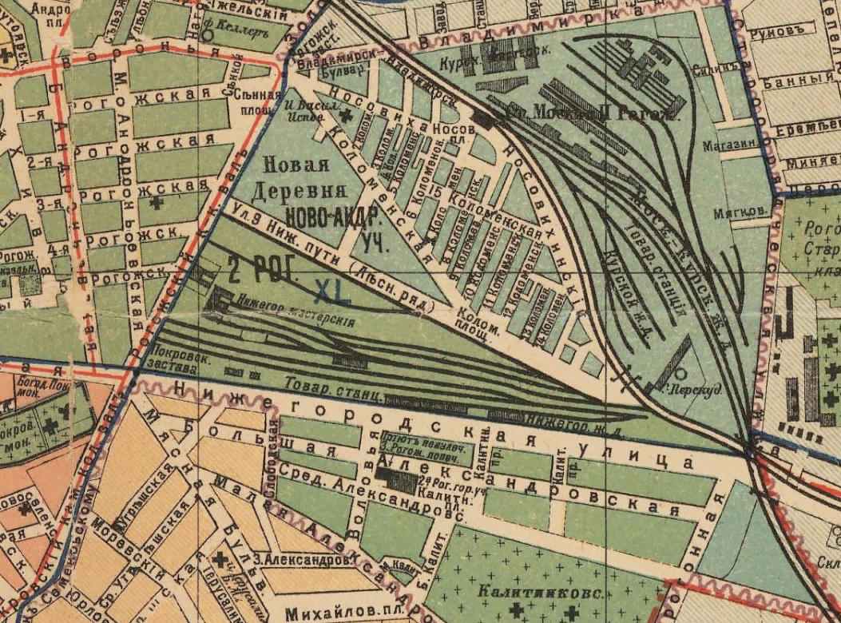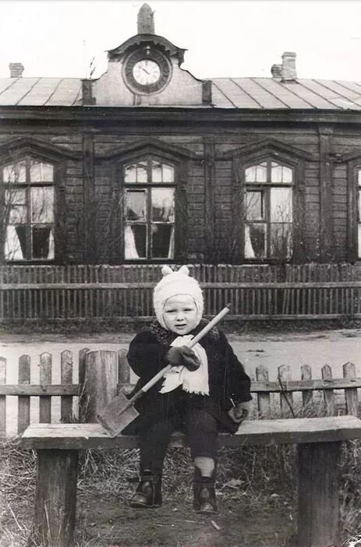

В 1950 разобрали и очистили участок от железной дороги.

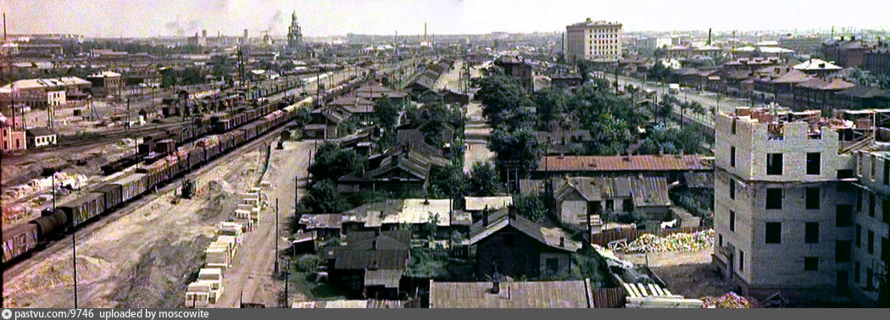

**Калитники.**

Александровской слободой - по одному из владельцев этой земли, Александрову.

Словом "слобода" в России называли поселение, жители которого были освобождены от местных повинностей, например, от уплаты податей или от воинской службы. Такие льготы давались не просто так, они обязательно чем-то мотивировались, например, необходимостью осваивать новые земли, что уже само по себе было делом нелёгким.  
  
Например, Слобожанщиной назвали территорию современных Харьковской, Сумской и Белгородской областей. Там с XVI века давали земли всем желающим, при условии что они возьмут на себя защиту границ Русского Царства от крымских татар. Позднее, в начале XVIII века, земли в этом регионе стали предоставлять выходцам из правобережной Украины, не желавшим жить под властью Речи Посполитой. Получая русское подданство, они так же брали на себя обязательство защищать границы империи.  
  
В XVIII веке слободы были упразднены, но существующие поселения, конечно, продолжали так называться по старой памяти. Таким образом слово "слобода" стало синонимом для любого населённого пункта, - то ли это посёлок, то ли деревня, то ли село, то ли городок. В 1900 году было юридически закреплено, что слобода - это "большое село, где более одной церкви, торг или ярмарка или волостное правление", а также "промышленное, фабричное село, где крестьяне почти не пашут".  
  
Существовали слободы и в черте города, - так называли небольшие районы с однородным населением и со своим самоуправлением. Например, Стрелецкая слобода в Замоскворечье была, в основном, местом проживания военных, а Немецкой слободой стали называть район, заселённый иностранцами. Во многих русских городах, чаще всего на окраинах, образовались Ямские слободы, в которых проживали ямщики.  
  
Общая черта всех слободских жителей - наличие определённых льгот и свобод по сравнению с остальным населением страны, из-за особого характера деятельности.  
  
Ну так вот, к чему это всё. Слово "слобода" происходит как раз от слова "свобода". Процесс, который заставил чередоваться звуки [в] и [л], называется Л-вокализация. В славянских языках он встречается не так уж редко, например: "волк" (рус.) - "вовк" (укр., бел.), в польском языке вообще "ł" произносится как [w].  
  
А само слово "свобода" происходит от слова "свой". То есть это такое состояние человека, когда он сам свой, сам принадлежит себе, не имеет хозяина. Старославянские варианты этого слова - "свобьство" и "собьство". Также можно перечислить других родственников - "собственность", "особь", "особенность".

В начале XX века Александровская слобода была очень любопытным, экспериментальным районом Москвы. На её примере городские власти отрабатывали методы, как сделать небогатый и отдаленный от центра города район перспективным и привлекательным для проживания. Для чего были нужны подобные эксперименты? Дело в том, что в конце XIX - начале XX века по численности населения Москва опережала все крупнейшие города Российской империи - Харьков, Киев, Одессу, Ригу, Варшаву, Петербург. Перед московскими властями стоял вопрос - как уследить за столь быстро растущим городом? Чтобы обеспечить москвичей питьевой водой, требовалось расширять водопроводную сеть. Чтобы избавить город от нечистот - развивать канализацию. Кроме того, Москва нуждалась в электрическом освещении - керосиновое и газовое влетали властям в копеечку.

На всё это были нужны деньги. А что такое деньги для городских властей? Прежде всего - налоговые поступления. В начале XX века основная масса таких поступлений шла в казну от торговых и промышленных предприятий. Домовладельцы давали городу совсем немного - четыре или пять процентов от всех городских сборов. Город был заинтересован в том, чтобы повысить плату, взимаемую с частных домовладений, но при этом не вызвать роста их стоимости.

Первые эксперименты по тому, как этого добиться, проводились именно здесь, в Александровской слободе. Район идеально подходил для этого. Во-первых, он располагался в относительной близости от центра города и обладал хорошим транспортным потенциалом - со всех сторон был окружён железными дорогами. Во-вторых, мимо Александровской слободы проходила городская канализация - точнее её "низовая" часть, ведшая в Люберцы. В-третьих, именно сюда, в восточную часть Москвы, предприниматели Морозовы и Второвы в 1910-ом году протянули из шатурских болот первую в Российской Империи подвесную линию электропередач - ЛЭП.

Эксперимент городских властей начался с того, что в Александровской слободе были повышены цены на недвижимость. Район объявили единственным в Москве, где разрешалось продавать животных - крупный и мелкий рогатый скот, птицу. Ветеринарные пункты, выдававшие заключение о здоровье животных, идущих на продажу, также находились здесь. Как следствие, Александровская слобода быстро стала центром притяжения для прасолов - погонщиков домашнего скота, которые стекались в Москву со всех окрестных губерний.

Кроме того, район слободы был объявлен главной зоной продажи мяса для всей Москвы, а также экспериментальной трассой по созданию новых видов мостовых. Здесь было создано и опробовано семнадцать (!) видов различных мостовых - классические асфальтовые, набранные из торцовых асфальтовых шашек, деревянные и даже металлические (которые, впрочем, оказались непригодны к использованию вследствие отсутствия заземления).

Наконец, в Александровской слободе было устроено электрическое освещение - не только улиц, но и домовладений, а также установлены первые в Москве муниципальные телефонные автоматы, которые были втрое дешевле частных. На огромный район в шестьдесят с половиной гектаров их было, правда, всего три, - но все равно, это была новация! Заодно городские власти провели в Александровскую слободу из центра Москвы трамвайную линию. Делалось это всё с одной лишь только целью - привлечь в район потенциальных квартиросъёмщиков.

Как и было обещано, цены на недвижимость в Александровской слободе существенно подросли, но не для всех, а лишь для тех домовладельцев, которые собирались превратить свои участки в различного вида склады или в огороды. Тем же частникам, которые хотели избавиться от бремени высоких налогов, государство предлагало строить на своей земле каменные дома в два этажа и выше. Подобным образом городские власти пытались бороться с огромным количеством пустых, незастроенных домовладений, хаотично разбросанных по всей Москве, и одновременно стимулировали капитальное строительство на окраине города.

Принятые меры возымели действие: Александровская слобода стала бурно развиваться и в 1915-ом - 1916-ом годах стала одним из самых привлекательных в Москве районов для проживания так называемого "среднего класса". Здесь имелось всё, что требовалось для комфортной городской жизни: канализация и водопровод, электричество и телефон, удобные мостовые, быстрое транспортное сообщение с центром города при помощи трамвая, вдогонку которому спешило ещё одно невиданное для тех лет техническое новшество - метро! Строительство первого в Российской Империи метро было решено начать именно с Александровской слободы, для чего в 1915-ом году в конце Большой Александровской (современной Большой Калитниковской) улицы было возведено здание депо, ставшее позже трамвайным парком. Первая линия метро должна была пройти из Калитников через центр город на его северную оконечность - в село Алексеевское, ещё один крупнейший пригород Москвы начала XX века. События 1916-го - 1917-го годов отодвинули планы по созданию московского метро на двадцать лет...

**Воловья улица.**

Приют

Богадельня для онкологических больных была создана на пожертвования п.п.гр. Марии Васильевны Зиминой, чья дача на 6-м Лучевом просеке в Сокольниках, №5, стала домом для родных многих посетителей сайта. Сейчас дом числится по Большой Калитниковской улице, №34.

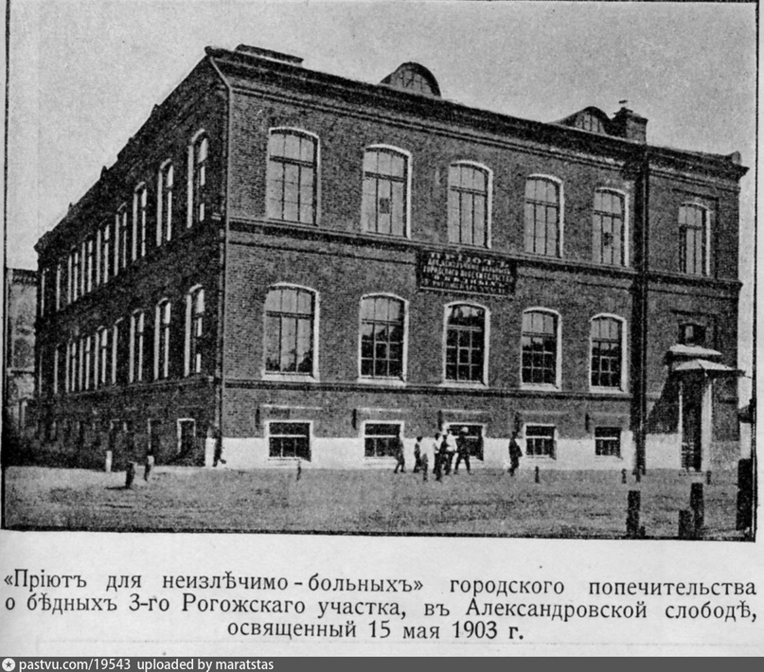

**Училище.**

Большой Александровской улице (ныне Большой Калитниковской), построенное в 1902-1903 годах на средства, пожертвованные Варварой Алексеевной Морозовой, по проекту архитектора Николая Николаевича Благовещенского.

Варвара Алексеевна Морозова занималась благотворительностью в течение многих лет. Общая сумма её пожертвований на нужды просвещения составила более 1,5 млн рублей. На постройку Училищного дома на Большой Александровской улице она пожертвовала 10000 рублей.

Подобные сооружения строили по индивидуальным проектам. В этом училище обучались девочки и мальчики по нынешней программе 2 – 5 классов средней школы. Обучение было раздельным, поэтому для детей делали два отдельных входа, которые сохранились здесь до сих пор. Обучение было бесплатным и осуществлялось за городской счет. Детям обязательно выдавали утром чай и кусок белого хлеба, а также детей из бедных семей кормили обедами. Подобные училищные здания обязательно имели широкие лестницы и высокие потолки, удобную планировку, чтобы ребята внутри себя чувствовали уютно, и в случае пожара их было легко эвакуировать. Строительство каждого такого здания до революции было событием в истории Москвы. В настоящее время в нем находится профессиональное училище.

В момент съёмки в здании располагалось Второе Рогожское начальное училище имени Н. В. Гоголя.

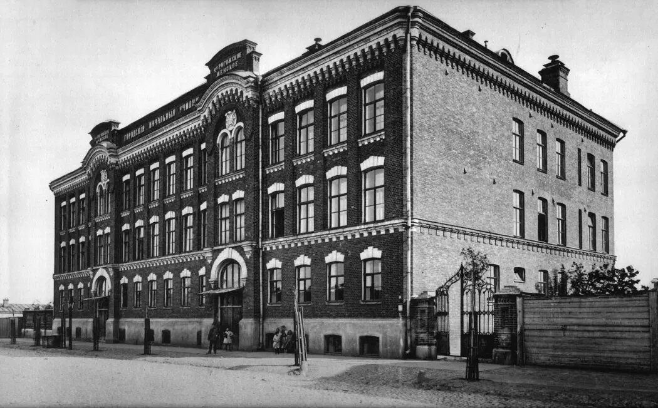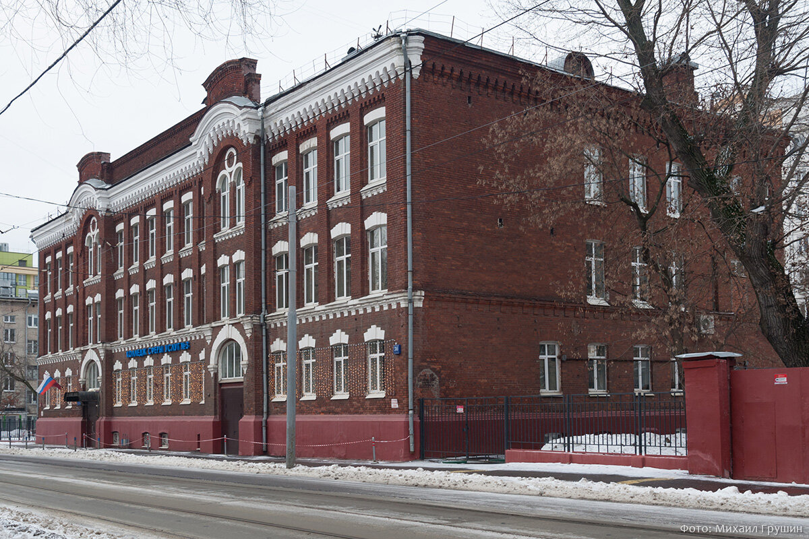

Своё название, как и соседние Малая и Средняя она получила в 1922 году по Калитниковскому кладбищу, ранее они все назывались Александровскими — по находившейся здесь Александровской слободе.

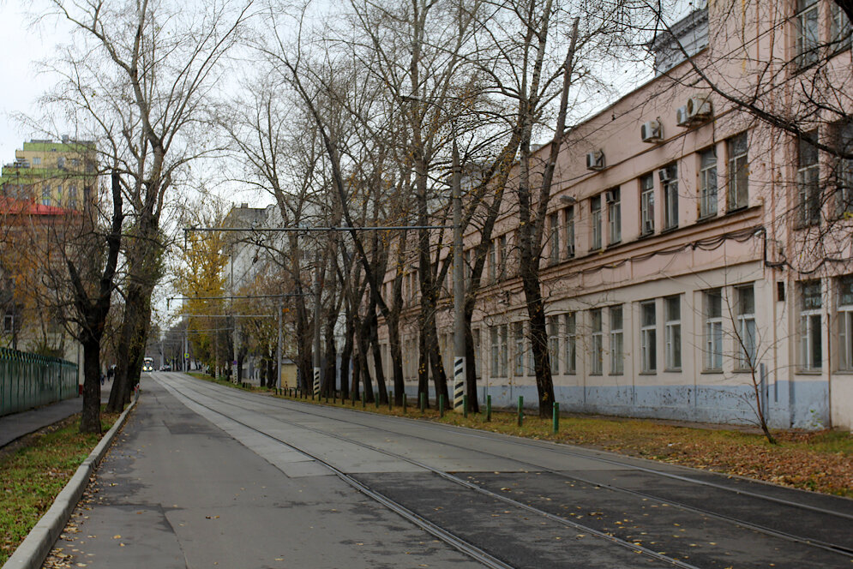

 Калитниковский пруд. Приобрел свои современные очертания лишь в 1920-е гг. Два пруда, первоначально созданные на реке Хохловке, просуществовали до конца XIX в. (территория спущенных прудов с 1880-х по 1900-е находилась в расширенных границах Калитниковского кладбища, в начале XX веа над руслом Хохловки сложилась упомнянутая Средняя Александровская улица Александровской Слободы). Около 1925 года на Средней Александровской улице возводят канализационный парк, для которого сооружают Калитниковский пруд.  
  
На другом берегу нам открывается храм во имя иконы Божией Матери «Всех скорбящих радость» на Калитниковском кладбище. Он был построен в 1834–1838 гг. (архитектор Н. И. Козловский, дома на Воздвиженке, Гоголевском бульваре, храмы). Главный престол — иконы Божией Матери «Всех скорбящих Радость».

За кирпичным забором с другой стороны расположено само Калитниковское кладбище, основанное в 1771 году. Получило название по местности Калитники (на плане 1688 года здесь показана речка Калитенка). Мнение, что здесь находилось село Калитники, принадлежавшее великому князю Ивану Калите, не подтверждается: в духовных Калиты села с таким названием нет. Более того, оно неизвестно и по документам XV—XVII веков. Предполагается, что в Калитниках жили «калитники» — мастера, делавшие кожаные сумки и кошели (калиты), подобно местностям Кожевники и Сыромятники. Является одним из сохранившихся московских «чумных» кладбищ. В 1771 году, после эпидемии чумы, все захоронения в городской черте были запрещены, и за Камер-Коллежским валом были учреждены новые кладбища (в том числе Миусское, Рогожское, Введенское, Ваганьковское и Калитниковское).